嚴重特殊傳染性肺炎
40108
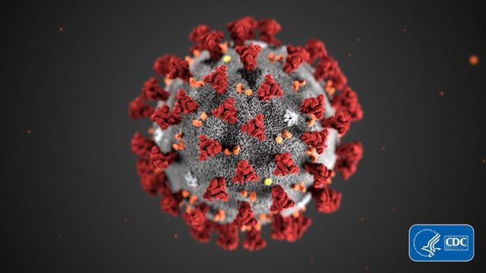

一 武漢肺炎：新病毒是如何命名的？
這個病毒已經在中國感染超過2萬人，使得中國部分省市封城，亦有國家關閉與中國的邊境。但至今，這個病毒仍然沒有一個正式的名字。

在華語世界，很多人會把其稱作武漢肺炎，因為這個病毒最先出現在武漢，當時許多人出現肺炎症狀，但引發起會否令武漢人遭受歧視的疑慮。

大多數英語媒體會稱其為新型冠狀病毒（Coronavirus），但事實上冠狀病毒本身是其中一類型的病毒。目前，世衛及科學界亦把它臨時稱為2019-nCoV，但這組字只會維持一段短時間。

一群科學家正在進行閉門會議，商討為這個病毒作出適當的命名，他們告訴BBC記者賈絲明·泰勒－科爾曼（Jasmine Taylor-Coleman），他們很快便會有所公布。

二為什麼要花這麼長時間呢？
約翰斯·霍普金斯衛生安全中心的高級學者克里斯蒂爾·沃森助理教授（Crystal Watson）說，「為新病毒命名時常會有所延誤，至今重點應放在公共衛生措施，這是可以理解的。」

「但命名同樣應該優先處理，是有原因的。」

科學家把這個病毒稱為「新型冠狀病毒」，試圖識別此特定病毒。「冠狀病毒」這個字，是由於這些病毒在顯微鏡下觀察時，形狀呈現王冠般的尖刺。

世界衛生組織建議暫名為「2019-nCov」，其中「2019」代表發現此病毒的年份，「n」代表新型（New or novel）的意思，「CoV」就是冠狀病毒的英文簡稱（Coronavirus）。但這個名稱無法被廣泛使用。沃森教授說，「現有名稱不太容易使用，媒體和公眾都在使用其他名稱。」

「當你沒有官方名稱時會有危機，人們可能會稱其為'中國病毒'，這樣可能會造成針對個別群體的抵制。」

她指出，在社交媒體上，這些非正式名稱或快速廣泛傳播，覆水難收。

為病毒命名這個緊急的任務，是國際病毒分類委員會（International Committee of Taxonomy of Viruses）的責任。

以往疫情爆發的經驗，讓這團隊有所警惕。2009年H1N1病毒被稱為「豬流感」，埃及因此宰殺全部豬，但事實上，這個病是人傳人，而非豬。

官方名稱有時也會帶來麻煩。世衛在2015年就批評使用「中東呼吸道綜合症」這個名字。

組織聲明稱，「我們見到個別疾病命名，觸發針對個別宗教、種族群體的抵制行為，製造不合理的旅遊、商務及貿易屏障，觸發不必要的宰殺食用動物。」

因此，它後來發佈了指引，新型冠狀病毒的命名，不應該包括地域、人名、動物或食物名稱以及個別文化或產業的標示。
武漢肺炎：醫療資源依然緊張，患者家屬親述 「住院難」

組織說，這個命名需要短和具描述性，例如SARS（非典、沙士），全名是嚴重急性呼吸系統綜合症（Severe Acute Respiratory Syndrome）。

病毒學教授本傑明·紐曼（Benjamin Neuman）說，病毒名稱需要比目前外界所用的名稱更為順口。

本傑明·紐曼在美國德州農工大學特克薩卡納分校（Texas A&M University-Texarkana）領導生物科學，他正與國際病毒分類委員會其他10名成員商討新病毒的名稱。

紐曼說，團隊兩周前開始討論新病毒的名稱，花了兩日時間作出決定。

他們正向科學期刊投交新病毒的名稱，並將會在短時間內公布。

國際病毒分類委員會希望，新名稱除了有助公眾了解病毒，也讓研究人員不用浪費時間和產生誤會，可以專注抗疫。

紐曼說，「未來就知道我們有否做對。」

「對我們這些人來說，幫忙為重要病毒命名，最終可能帶來長遠的改變，比起一些工作更有所幫助，這是重大責任。」

